Seminario Studi Parlamentari Silvano Tosi

Dottorato in Scienze Giuridiche, Università di Firenze
Corso di diritto internazionale (Prof. Micaela Frulli)
Martedì 1 marzo 2016, ore 9-11
Aula Rossa, Villa Ruspoli, P.zza Indipendenza 9, Firenze

Dott. Eirik Bjorke

(Jesus College of Oxford)

Domestic application of the European Convention of Human Rights in a European comparative perspective

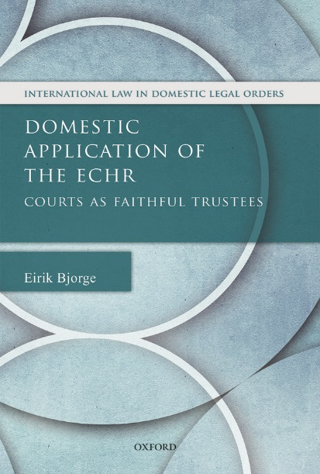

All are welcome to attend

